Консультация для родителей

Тема «Воспитание у детей любви

к родному краю»

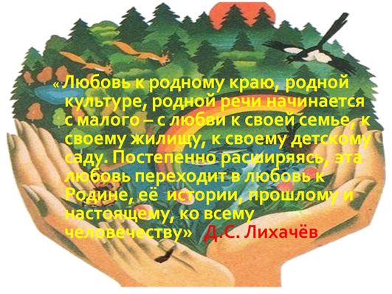

Подготовила: Качалова Л.Р

Декабрь 2019

Какая притягательная сила заключена в том, что нас окружает с детства? Почему, даже уехав из родных мест на долгие годы, человек вспоминает их с теплотой, а живя в городе, селе, он постоянно с гордостью рассказывает гостю о красоте и богатстве своего родного края? Думается, это выражение глубокой привязанности и любви ко всему, что с ранних лет вошло в сердце как самое дорогое. Свою любовь к родным местам, представление о том, чем они знамениты, какова природа, каким трудом заняты люди - все это взрослые передают детям, что чрезвычайно важно для воспитания нравственных и патриотических чувств. Основным источником впечатлений дошкольников является их ближайшее окружение, та общественная среда, в которой они живут.

Любой уголок нашей страны неповторим. В одном городе множество заводов, фабрик, высокие дома, широкие проспекты. Другой славен своим прошлым, памятниками старины. Одно село стоит на берегу большой реки, а другое затерялось в глухой тайге, широко раскинулось в степи или на берегу моря.

В каждой местности есть свои артисты, спортсмены, художники, поэты, передовые рабочие. Дошкольники должны иметь представление о героях гражданской и Великой Отечественной войн, защищавших их родной край, проникнуться славой родного края. Почувствовать свою причастность к местным общественным событиям.

Однако было бы неверно, знакомить детей с родным краем, ограничиваясь показом лишь его особенностей. В таком случае у ребят может и не сложиться правильное представление о родном крае, как части большой страны - России, в котором они живут.

Нужно обязательно подчеркнуть, что каким бы особенным ни был родной край, в нем непременно находит свое отражение то, что типично, характерно для всей страны:

- люди работают на заводах, фабриках, стройках, в разных учреждениях, в магазинах, на фермах, в полях и т. д. , они всегда готовы помочь друг другу;

- в родном городе, районе, селе, как и в других местах соблюдаются народные традиции: отмечают общенародные и знаменательные даты, чтят память погибших героев, провожают новобранцев на службу в армию, чествуют знаменитых людей, ветеранов труда и т. д. ;

- здесь, как и по всей стране, проявляют заботу о детях;

- в родном краю могут жить люди разных национальностей, они вместе трудятся, отдыхают;

- здесь, как и по всей стране, люди должны беречь и охранять природу;

- каждый человек, любящий Родину, должен проявлять уважение к труду, интерес к культуре родного народа.

Можно ли говорить о воспитании к родному краю без сообщения детям определенных знаний о нем? Отбор и систематизация таких знаний проводится с учетом умственных возможностей дошкольников: принимается во внимание характер их мышления, способность к обобщению, анализу, т. е. уровень умственного развития ребенка служит своеобразной предпосылкой и необходимым условием воспитания начал патриотических чувств.

Необходимо так организовать пополнение знаний ребёнка о родном крае и родной стране, чтобы вызвать у него интерес, развить любознательность. Непосредственные наблюдения в сочетании с усвоением доступных знаний способствует развитию образного и логического мышления ребенка.

Эмоционально воспринимать окружающее детям помогают яркое, живое слово, музыка, изобразительное искусство. Слушая песни, стихи о родном крае, о подвигах и труде, о природе родной страны, ребёнок может радоваться или печалиться, ощущать свою причастность к героическому.

Во время прогулок в лес, в поле к реке взрослый учит видеть красоту окружающей природы, бережно к ней относиться.

Так решаются задачи не только познавательные, эстетические, но в конечном счете и нравственные.

Необходимость участия семьи в процессе ознакомления дошкольника с социальным окружением объясняется особыми педагогическими возможностями, которыми обладает семья и которые не может заменить дошкольное учреждение. Позиция родителей является основой семейного воспитания ребенка. С малых лет ребенок может ощутить причастность к жизни своего народа, почувствовать себя сыном не только своих родителей, а и всего отечества. Это чувства должно возникнуть еще до того, как ребенок осознает понятие «Родина», «Государство», «Общество».

Всем хорошо известно, Родина начинается с родного дома, улицы, города, поселка. Изучать с детьми места, где живешь, любишь бродить по знакомым улицам, знать чем они славятся, - задача, которая вполне по плечу любой семье.

**Семья** - первый коллектив ребенка. И в нем он должен чувствовать себя равноправным членом. Постепенно ребенок понимает, что он частица большого коллектива - детского сада, школы, а затем и нашей республики, страны, края. Общественная направленность поступков постепенно становится основой воспитания гражданских чувств, умения любить родной край, страну, умения беречь природу, приобщаться к культуре родного края.